**Week 2 需求分析与原型设计**

总体来看，整个客户关系管理系统分为六个模块：营销管理、客户管理、服务管理、统计报表、基础数据以及权限管理。

其中权限管理并未提出具体需求，（我认为）可以根据登陆系统的角色进行不同的权限划分和分配（角色包括：系统管理员、销售主管、客户经理、高管）（标红的是我认为的重点角色）。

具体的模块逻辑结构可以参考原型图左侧竖栏。

**我重新按照个人理解梳理了一遍每个模块的整体逻辑结构和功能，对原型图顺序进行了调整，和需求规格说明书上的原型图顺序可能不同，请各位注意！**

**同时，在画原型图时请务必查看需求规格说明书上所标注的相关要求，包括但不限于：针对的是哪个角色、要求什么状态、需求给出什么提出和说明等等！**

**Part 1.营销管理部分**（分为销售机会管理、客户开发计划）

**Part 1.1 销售机会管理**

**整体逻辑：**进入销售机会管理部分，展现的应该是列表页面（原型图一），此列表页面应展示所有销售机会，提供创建销售机会的按钮（原型图二），针对每条销售机会应该提供三个功能，分别是：指派、修改、删除；还需要表示销售机会目前的状态（已指派、未分配）。

对销售机会进行指派（原型图三），对销售机会进行修改（原型图四），对销售机会进行删除（原型图五）

原型图一：列表页面

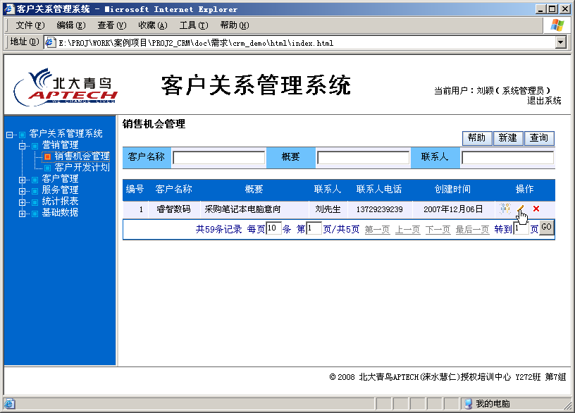

原型图二：创建销售机会（销售主管和客户经理）（查看需求规格说明书的具体要求）

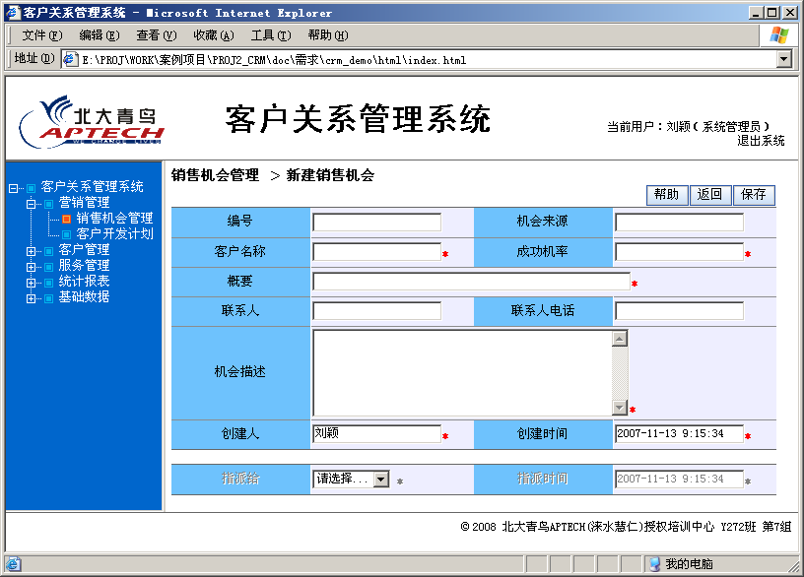

原型图三：指派销售机会（注意选择客户经理）

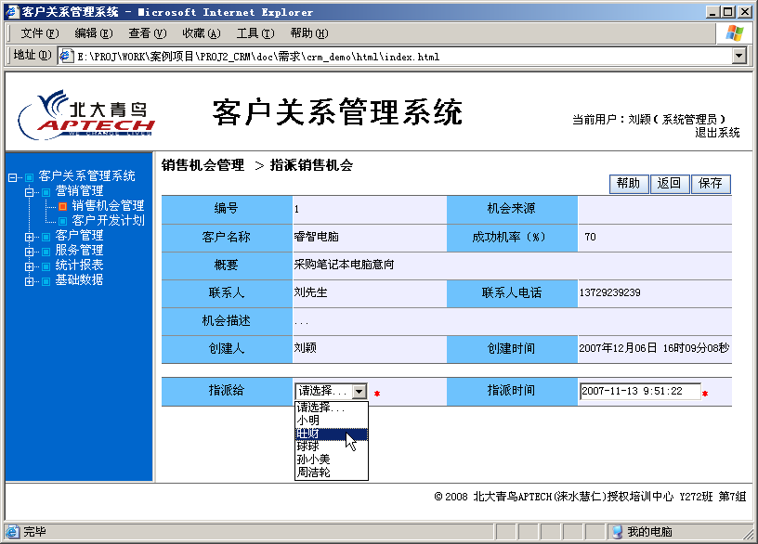

原型图四：修改销售机会

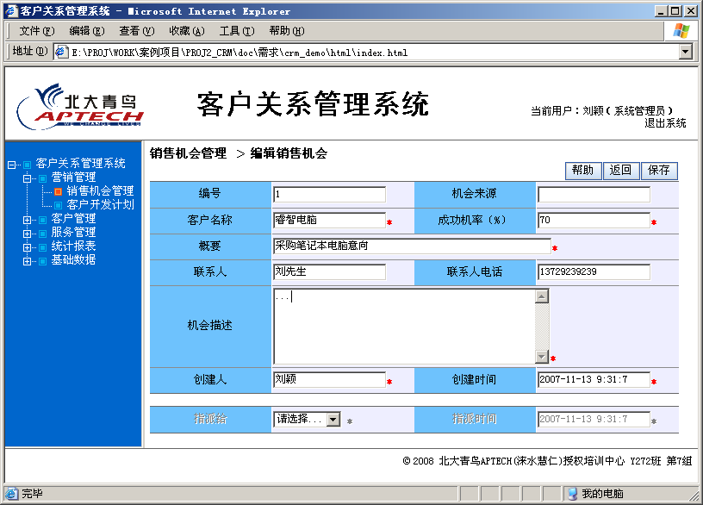

原型图五：删除销售机会

（时注：没给参考原型图，大概就是个弹窗啥的）

点选删除操作后应提示“确认删除？”，用户选“确定”则执行删除操作，否则不执行。删除成功后提示“删除成功”。

**Part 1.2 客户开发计划**

**整体逻辑：（此部分仅针对客户经理）**进入客户开发计划部分，展现的应该是针对“已指派（状态）销售机会”的列表页面（原型图六），此列表页面应展示所有状态为“已指派”的销售机会。提供制定开发计划的选项（原型图七），提供执行开发计划的选项（原型图八）。此列表中的销售机会应该具有两种状态：开发成功、开发失败。修改状态有个小弹窗，提示“操作成功”（原型图九）

原型图六：（无样例，可参考原型图一）

原型图七：制定计划

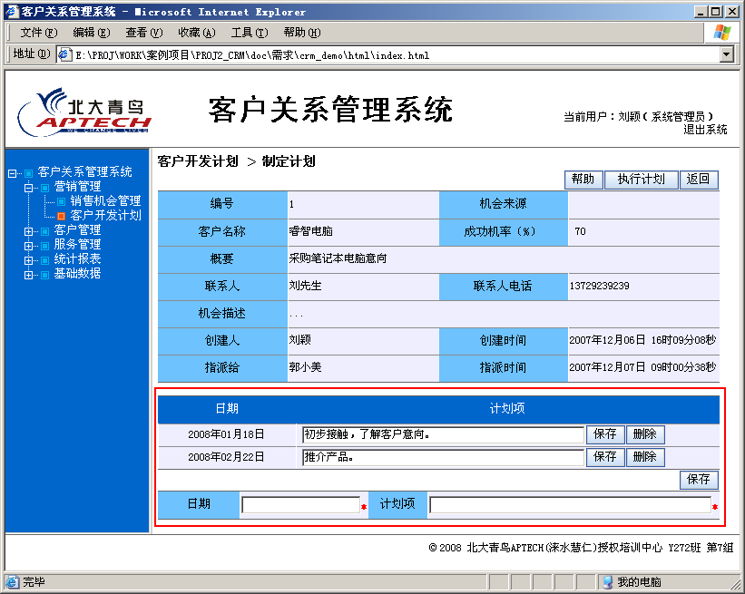

原型图八：执行计划

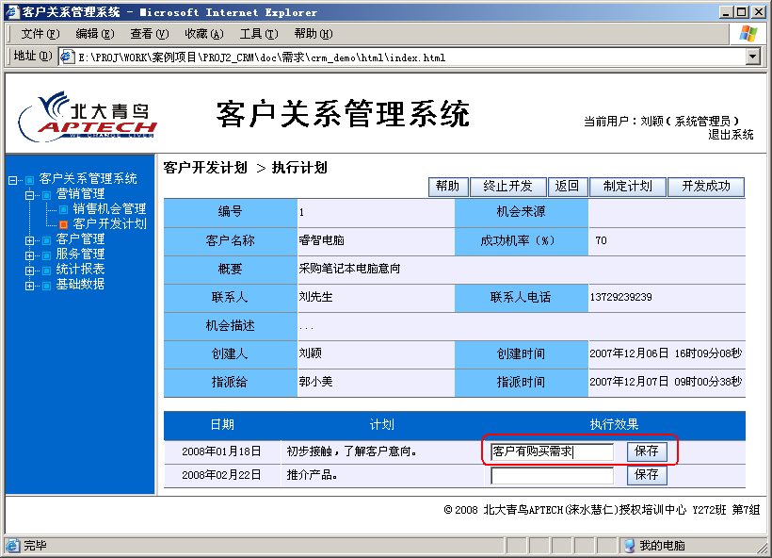

原型图九：easy（同原型图五）

**Part 2.客户管理部分**（分为客户信息管理、客户流失管理）（此部分针对客户经理）

**Part 2.1 客户信息管理**

**整体逻辑：**进入客户信息管理部分，展现的应该是客户信息管理列表页面（原型图十），此列表页面应展示客户信息，标注好状态等信息。客户状态包括：正常、暂缓流失和确认流失。当客户状态为正常时：提供编辑按钮，进入客户信息页面（原型图十一），编辑修改后点击保存，回到客户信息管理页面（原型图十），在客户信息页面应有联系人、交往记录、历史订单等选项。进入联系人的页面（原型图十二），可以进行新建、编辑和删除（原型图十三）。进入交往记录页面（原型图十四），可以进行新建、编辑和删除（原型图十五）。进入历史订单页面（原型图十六），可以查看订单明细（原型图十七）

原型图十：客户信息管理列表页面（参考借鉴客户流失页面）

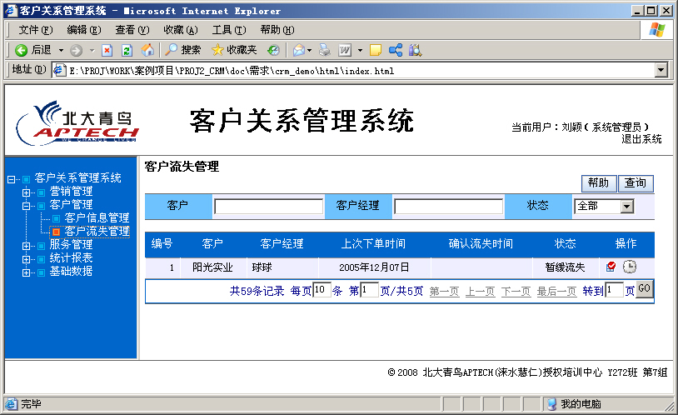

原型图十一：客户信息页面（注意各项内容的必要性等要求）

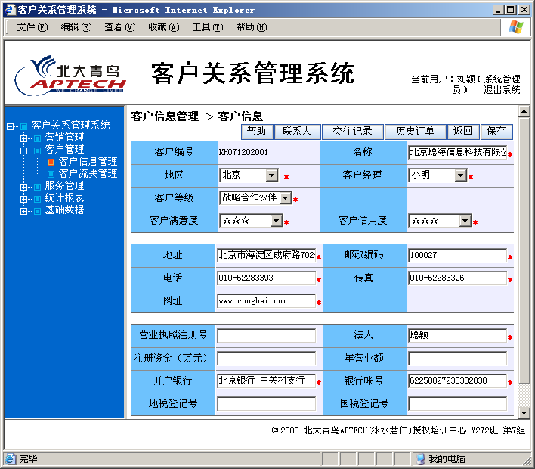

原型图十二：联系人

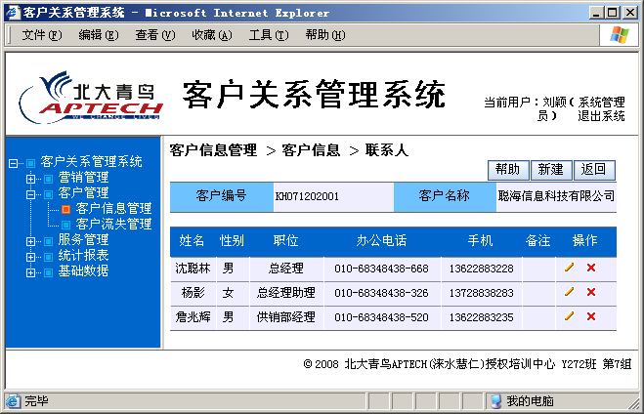

原型图十三：新建、编辑和删除联系人

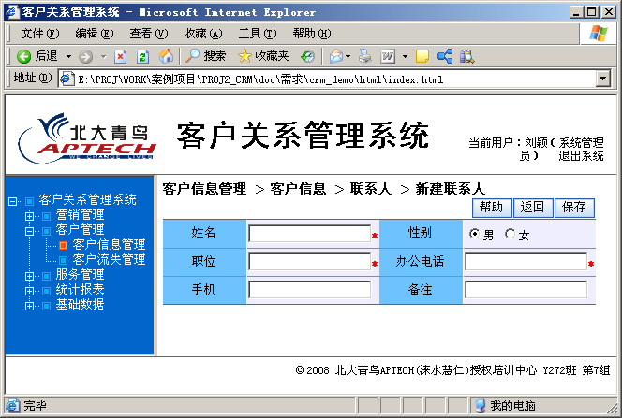

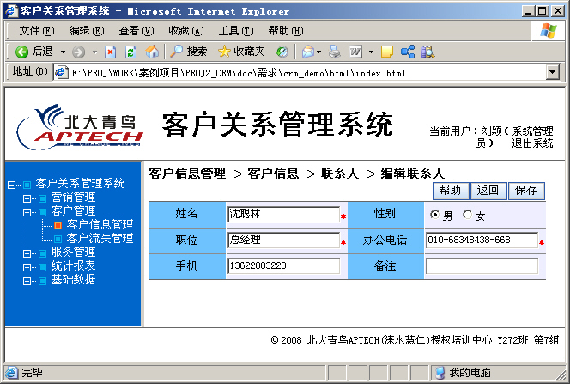

删除联系人是弹窗即可

原型图十四：交往记录页面

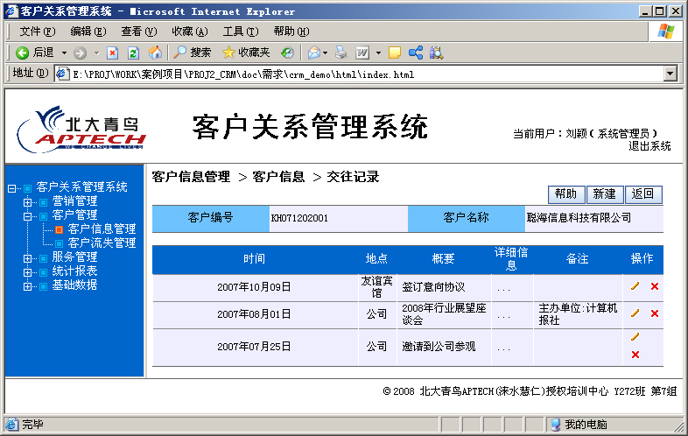

原型图十五：新建、编辑、删除

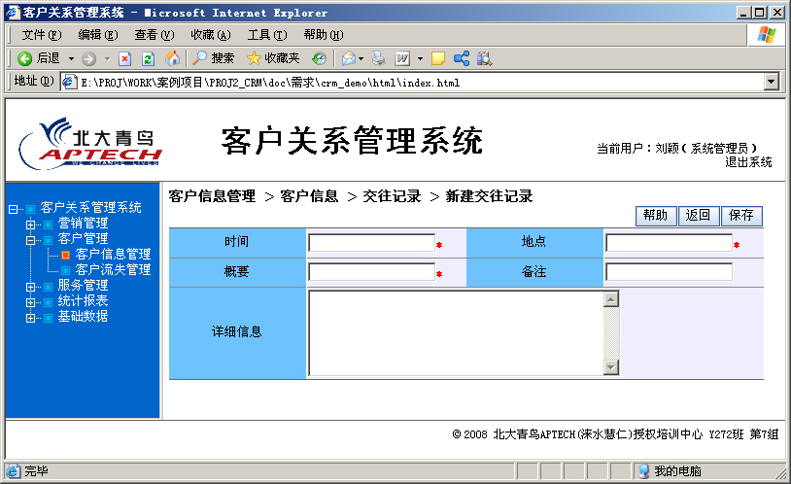

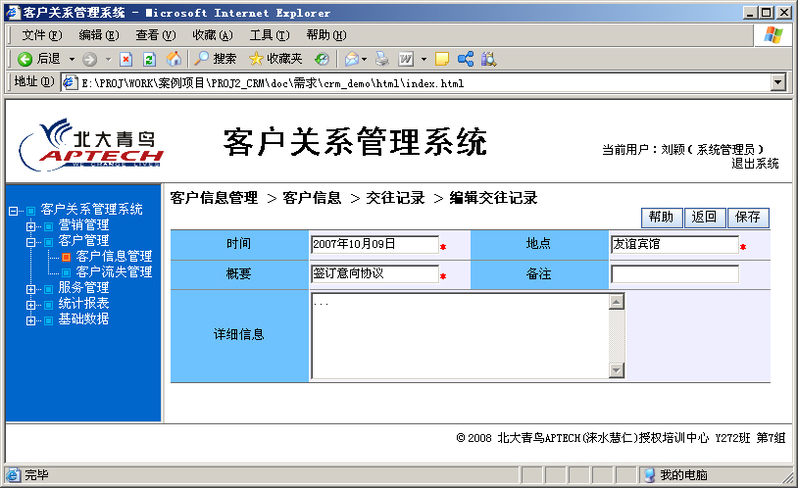

删除是弹窗即可

原型图十六：历史订单页面

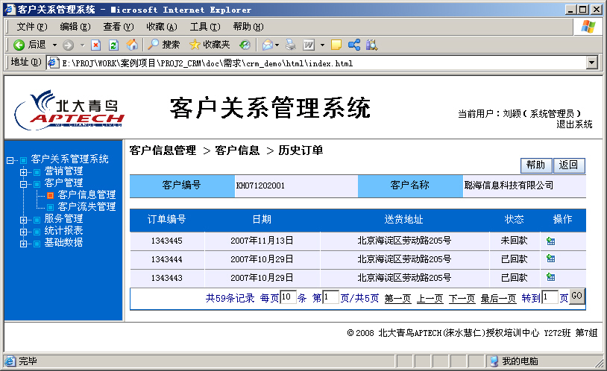

原型图十七：订单明细页面

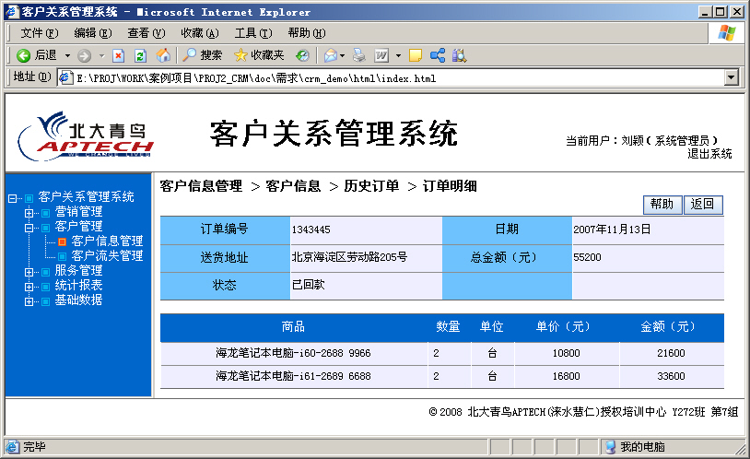

**Part 2.2 客户流失管理（针对超过6个月没有下单的客户，系统自动添加预警信息）**

**整体逻辑：**进入客户流失管理部分，展现的应该是客户流失管理列表页面（原型图十八），此列表页面应展示客户流失预警信息。针对每条预警信息：提供暂缓流失和确认流失两个选项，其中，需要确保在确认流失前采取了暂缓流失操作~~（个人认为：可以利用状态信息）~~（系统方法是：把确认流失按钮设置于暂缓流失界面）。点击暂缓流失，进入暂缓流失页面（原型图十九），在此页面可以点击确认流失按钮，进入确认流失页面（原型图二十），注意对于客户状态的相关修改。

原型图十八：客户流失列表



原型图十九：暂缓流失

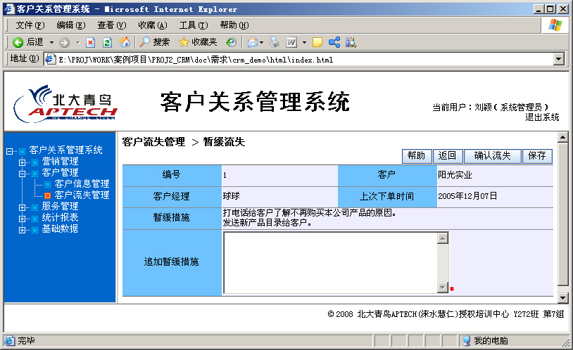

原型图二十：确认流失

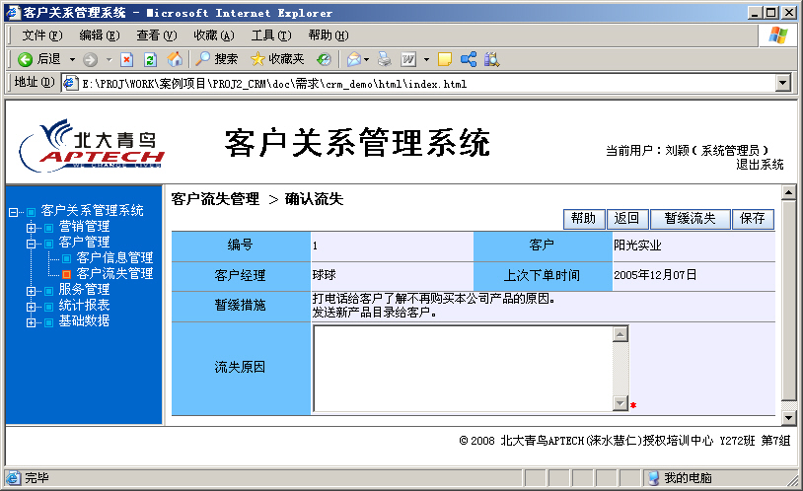

**Part 3.服务管理部分**（销售主管仅有分配服务和查看归档服务的功能、客户经理具有创建、处理、反馈、查看归档服务的功能）

（可以查看需求规格说明书上的处理流程图）

**整体逻辑：**进入服务管理部分，展现的应该是服务信息列表页面（原型图二十一），此列表页面应展示所有服务信息，注意标注好服务状态等信息。提供的功能按钮有：服务创建、服务分配、服务处理、服务反馈和服务归档。

进入服务创建页面（原型图二十二）。进入服务分配页面（原型图二十三，筛选出所有状态为正常的客户）。进入服务处理页面（原型图二十四，筛选出所有状态为已分配的服务单据）。进入服务反馈页面（原型图二十五，筛选出所有状态为已处理的服务单据）。进入服务归档页面（原型图二十六，筛选出所有状态为已归档的服务单据）。

原型图二十一：服务信息列表（无参考图，借鉴之前的）

原型图二十二：服务创建

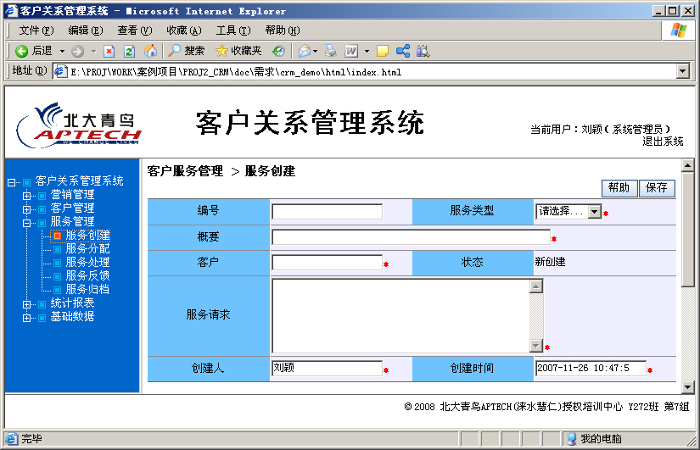

原型图二十三：服务分配

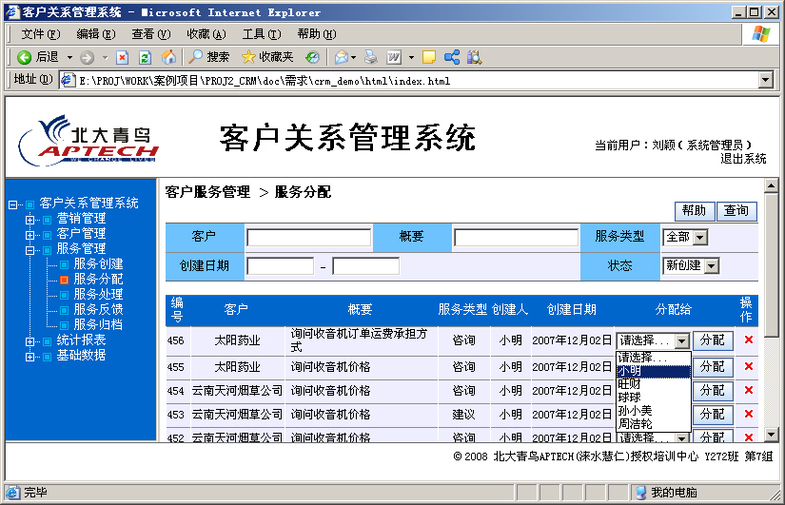

原型图二十四：服务处理

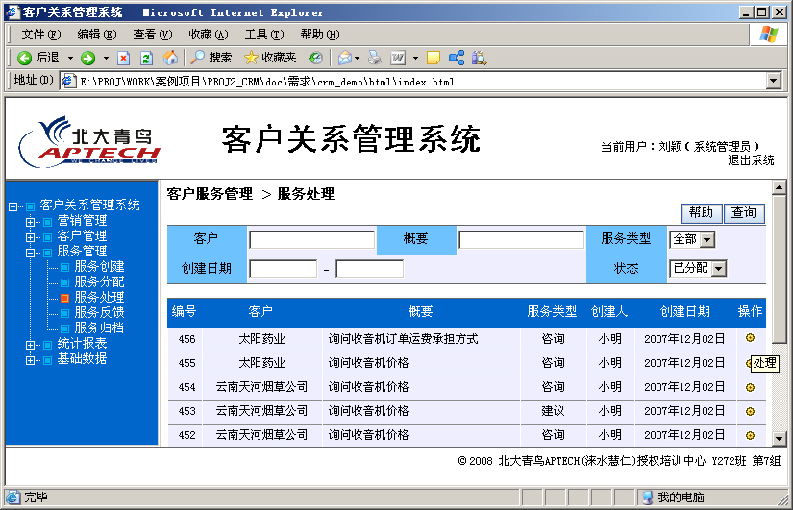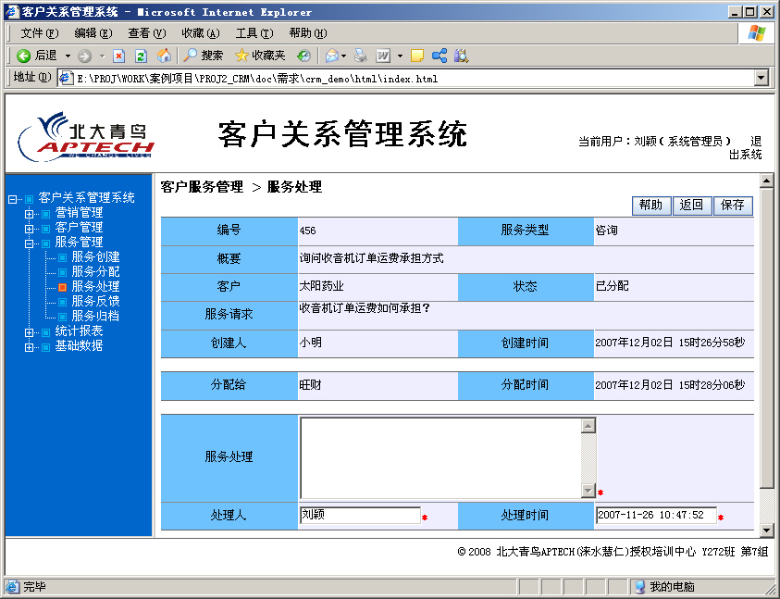

原型图二十五：服务反馈

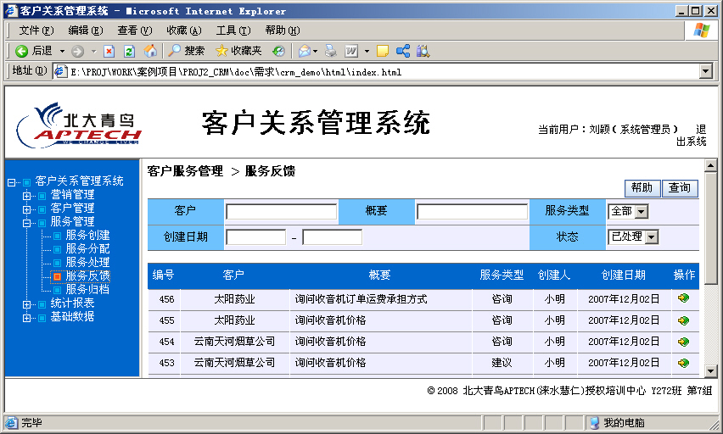

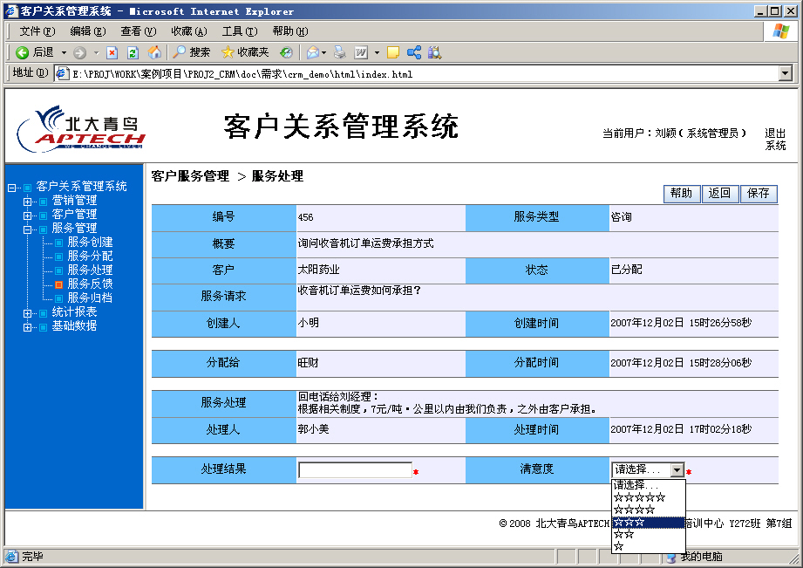

原型图二十六：服务归档

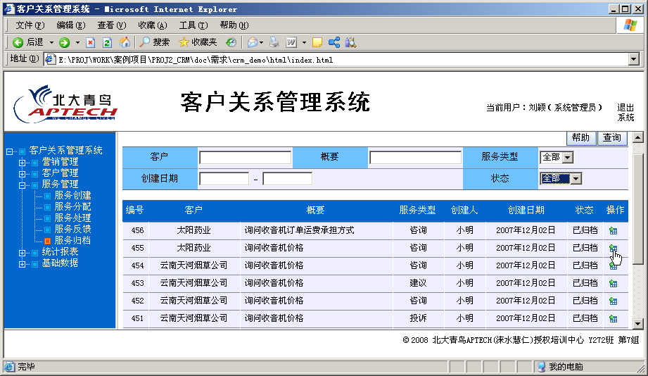

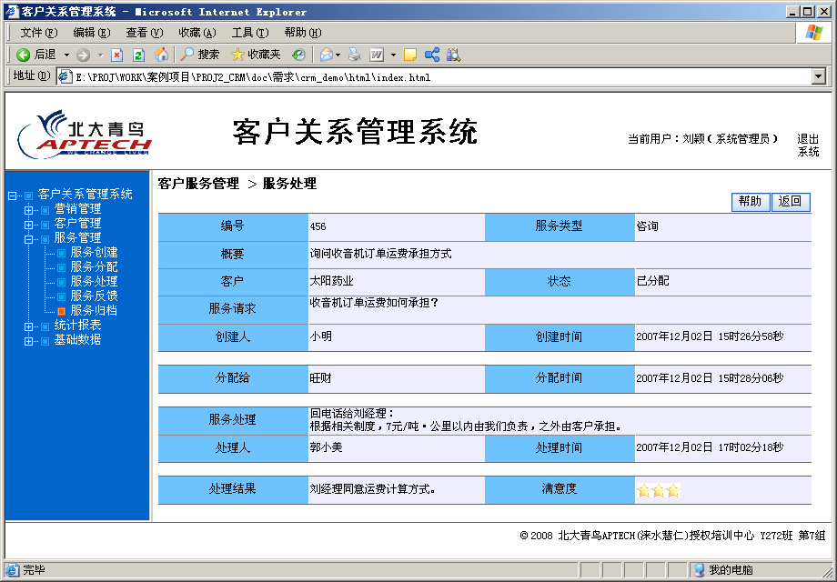

**Part 4.统计报表部分**（针对销售主管和高管，两者都具有全部功能）

**整体逻辑：**进入统计报表部分，点击统计报表按钮，分出四个模块，分别是：客户贡献分析、客户构成分析、客户服务分析和客户流失分析，点击各自模块按钮进入模块。

进入客户贡献分析页面（原型图二十七）。进入客户构成分析页面（原型图二十八，可以选择报表方式，按客户等级统计、按信用度统计或按满意度统计）。进入客户服务分析页面（原型图二十九）。进入客户流失分析页面（原型图三十，可以根据客户名称和客户经理名称进行查询）。

原型图二十七：客户贡献分析

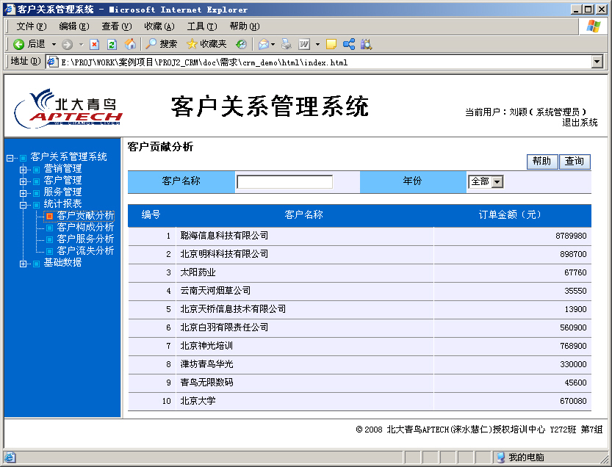

原型图二十八：客户构成分析

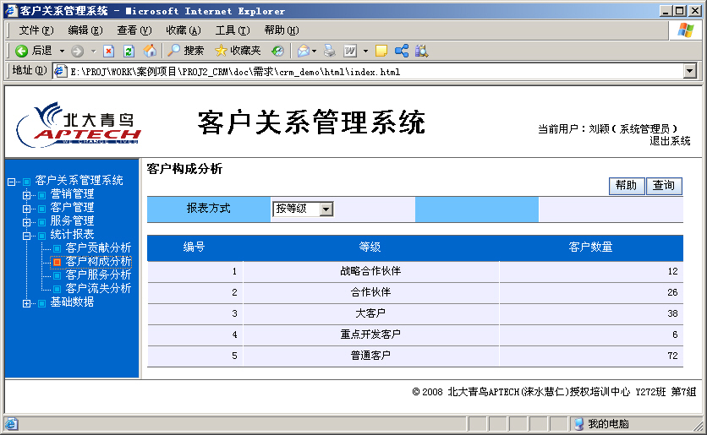

原型图二十九：客户服务分析

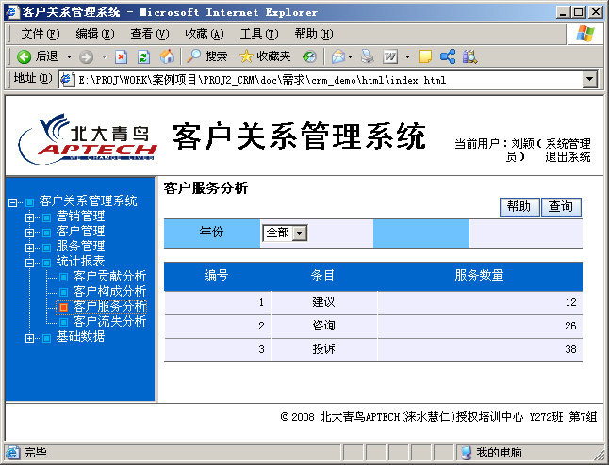

原型图三十：客户流失分析

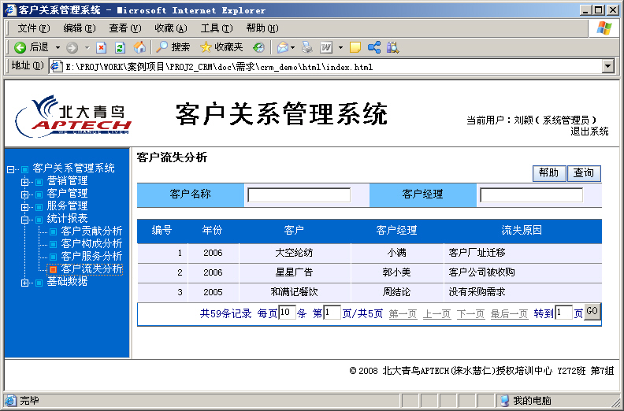

**Part 4.基础数据部分**（针对系统管理员和客户经理）

**整体逻辑：**进入基础数据部分，点击基础数据按钮，分出三个模块，分别是：数据字典管理、查询产品信息和查询库存，点击各自模块按钮进入模块。

进入数据字典管理页面（原型图三十一），应展示数据字典项列表，可以新建数据字典项，同时对每个数据字典项提供编辑和删除两个选项（原型图三十二）。进入查询产品数据页面（原型图三十三，可以根据产品的名称、型号、批次进行查询）。进入查询库存页面（原型图三十四，可以根据产品和仓库进行查询）。

原型图三十一：数据字典管理页面

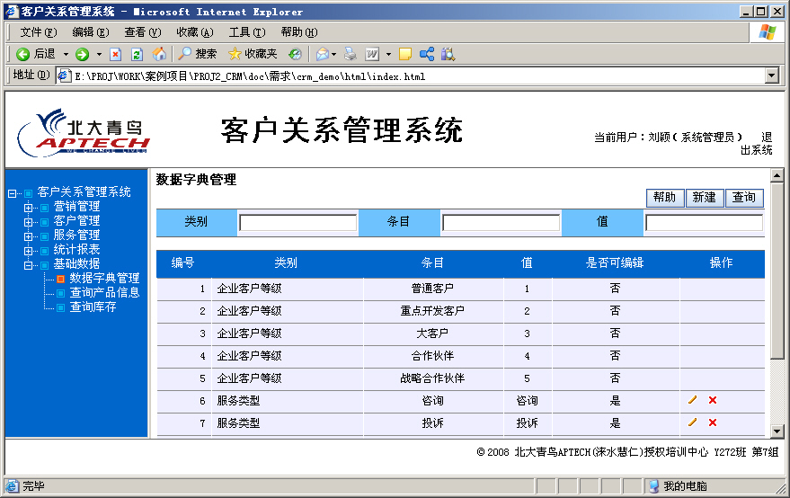

原型图三十二：数据字典项的新建、编辑和删除

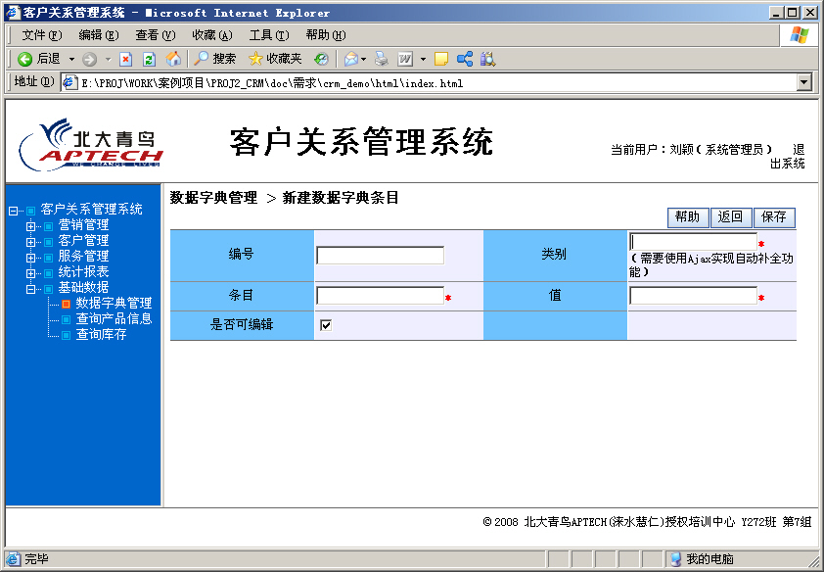

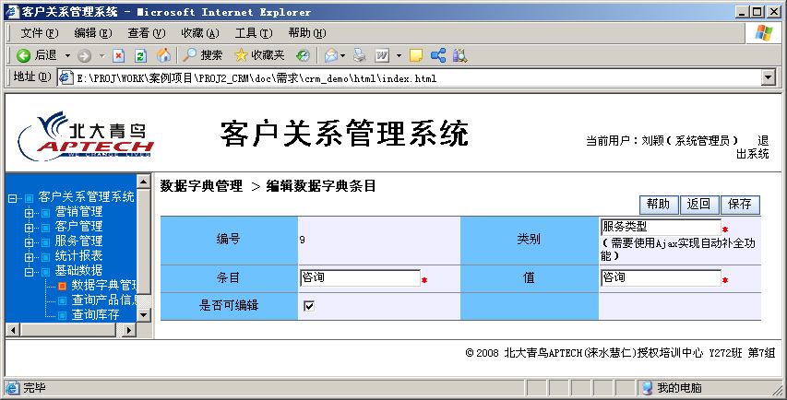

删除是弹窗即可。

原型图三十三：查询产品数据

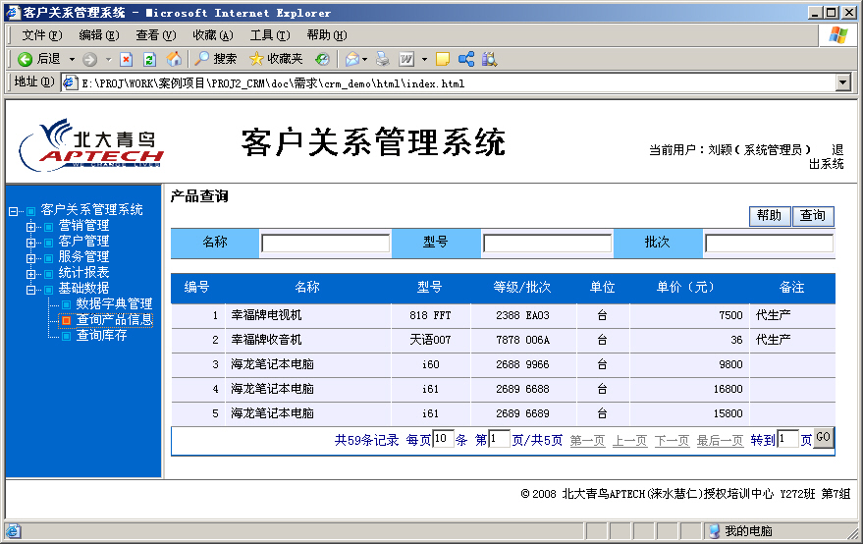

原型图三十四：查询库存页面

